D10106 Scheda creata il 4 novembre 2022
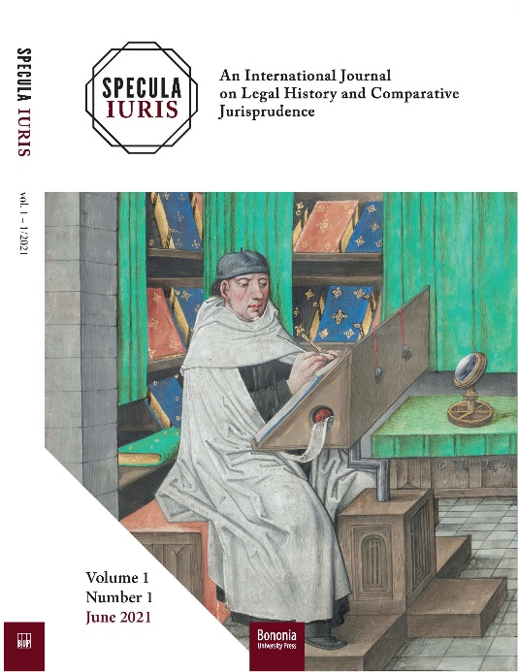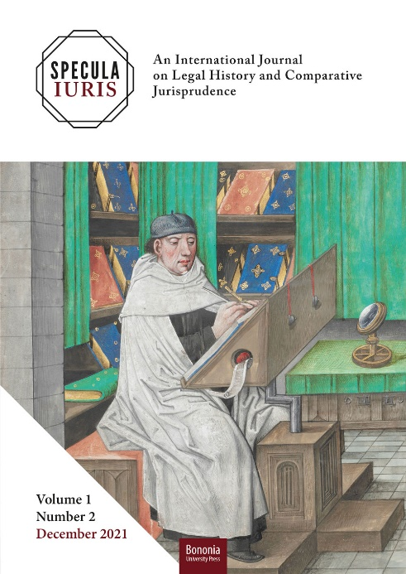
Descrizione bibliografica
*Specula iuris : an international journal on legal history and comparative jurisprudence. - Vol. 1, n. 1 (June 2021)-vol. 1, n. 2 (December 2021). - Bologna : Bononia University Press, [2021]. – 2 volumi : ill. ; 24 cm. ((Semestrale. - Riassunti in italiano e in inglese. - Disponibile online. - ISSN 2784-9155. - CFI1067042
Soggetto: Diritto - Storia – Periodici
Classe: D340.09

Volumi disponibili in rete 1-2(2021)

Informazioni storico-bibliografiche
Specula Iuris è una rivista scientifica internazionale, peer reviewed, ad accesso aperto e a vocazione inter- e multidisciplinare.
Dall’Editoriale del Vol. 1 n. 1 “Le profonde trasformazioni che stiamo vivendo incidono sul nostro lavoro di storici del diritto e del pensiero giuridico. Lo studio di tempi trascorsi, anche lontani, chiama in causa le categorie moderne, oggi investite dal mutamento. Proprio per questa ragione, più che in passato, siamo tenuti ad evitare qualsiasi isolamento culturale e a confrontarci con gli studiosi dei diritti vigenti, così come con gli altri storici, con i teorici delle istituzioni politiche, con i sociologi e gli antropologi. Specula iuris si propone di costituire un luogo di dialogo, nuovo e serrato, attorno alle radici della nostra identità di giuristi, fornendo un contributo critico anche in relazione agli inediti scenari che dinanzi a noi si stanno prospettando.” https://speculaiuris.it/

Direzione/Editors: A. Banfi (Univ. Bergamo), G. Luchetti (Univ. Bologna), M. Ricciardi (Univ. Milano Statale).
Comitato Direttivo/Editorial Board: M. Brutti (Univ. Roma Sapienza), A. Calore (Univ. Brescia), E. Cantarella (Univ. Milano Statale), E. Chevreau (Univ. Paris Panthéon), M. Miglietta (Univ. Trento), E. Stolfi (Univ. Siena).
Comitato Scientifico/Scientific Committee: Francisco J. Andrés Santos (Univ. Valladolid), Martin Avenarius (Univ. Köln), Ulrike Babusiaux (Univ. Zürich), Christian Baldus (Univ. Heidelberg), Maurizio Bettini (Univ. Siena), Italo Birocchi (Univ. Roma Sapienza), Mauro Bonazzi (Univ. Utrecht), Amelia Castresana Herrero (Univ. Salamanca), Marco Cavina (Univ. Bologna), Orazio Condorelli (Univ. Catania), Pietro Costa (Univ. Firenze), Wojciech Dajczak (Univ. Poznań), Lucio De Giovanni (Univ. Napoli Federico II), Oliviero Diliberto (Univ. Roma Sapienza), Athina Dimopoulou (Nat. Kap. Univ. Athens), Elio Dovere (Univ. Napoli Parthenope), Roberto Esposito (Scuola Normale Superiore), Giuseppe Falcone (Univ. Palermo), Michael Gagarin (Texas Univ.), Jean-François Gerkens (Univ. Liège), Peter Gröschler (Univ. Mainz), Alejandro Guzmán Brito (✞)(Pont. Univ. Cat. Valparaiso), Akira Koba (Univ. Tokyo), Umberto Laffi (Univ. Pisa-Accad. Naz. Lincei), Andrea Lovato (Univ. Bari), William N. Lucy (Univ. Durham), Lauretta Maganzani (Univ. Milano Cattolica), Valerio Marotta (Univ. Pavia), Thomas McGinn (Vanderbilt Univ.), Guido Melis (Univ. Roma Sapienza), Carlo Nitsch (Univ. Napoli Federico II), Antonio Padoa-Schioppa (Univ. Milano Statale), Javier Paricio Serrano (Univ. Complutense Madrid), Aldo Petrucci (Univ. Pisa), Johannes Platschek (Univ. München), Francesco Riccobono (Univ. Napoli Federico II), Gianni Santucci (Univ. Trento), Nicoletta Sarti (Univ. Bologna), Aldo Schiavone (ERC-Univ. Roma Sapienza), Alessandro Somma (Univ. Roma Sapienza), Gerhard Thür (Öst. Akad. d. Wiss.), Eduardo Vera-Cruz Pinto (Univ. Lisboa).
Comitato di Redazione: T. Beggio, P. Biavaschi, F. Bonin, P. Carvajal, A. Cirillo, G. Cossa, S. Di Maria, M. Fino, O. Galante, E. Marelli, F. Mattioli, A. Nitsch, E. Pezzato, I. Pontoriero, J. Ruggiero, E. Sciandrello, F. Tamburi, G. Turelli. https://speculaiuris.it/organi-della-rivista/

